S.A.R.L. au capital de 7 500 €
Identification : 315 732 909 00017 RCS Châlons

Bureau d’études acoustique

Créé en 1979, le réseau de bureaux d’études acoustiques ÉCHOLOGOS se compose de deux sociétés indépendantes réparties sur 4 sites :

- ÉCHOLOGOS SARL, créée en 1979 :
  - Le site de REIMS qui est aussi le siège social ;
  - Le site de GRENOBLE ;
  - Le site de LA ROCHELLE.

- ÉCHOLOGOS AUVERGNE SARL, créée en 2004 :
  - Le site de CLERMONT-FERRAND qui est aussi le siège social.

L’activité de nos agences couvre les domaines suivants :
– L’acoustique architecturale ;
– L’acoustique industrielle ;
– L’acoustique urbaine ;
– La recherche et l’enseignement.

L’acoustique architecturale
En association avec l’équipe de maîtrise d’œuvre, nous étudions le traitement acoustique (réverbération), l’isolement acoustique, les bruits d’équipements à l’intérieur et à l’extérieur des locaux afin d’adapter ces paramètres à la réglementation en vigueur et/ou aux exigences du maître d’ouvrage.
Aussi, nos interventions les plus fréquentes concernent les établissements d’enseignement, les établissements de soins, les locaux sportifs, les lieux culturels (théâtres, écoles de musique, amphithéâtres, cinémas, salles polyvalentes) et les locaux d’habitation.

L’acoustique industrielle
à la différence des ensembliers de l’acoustique industrielle, nos études permettent au chef d’entreprise un choix de solutions indépendantes des fournisseurs à partir desquelles il pourra établir sa politique de réduction du bruit.
Cette réduction du bruit concerne d’une part l’exposition du personnel (réglementation du travail : limite des 80 dB(A)), d’autre part la protection du voisinage, enfin la conformité des bâtiments en termes de correction acoustique (arrêté du 30 août 1990).

L’acoustique urbaine
Il s’agit de calculer les écrans acoustiques des voiries nouvelles de façon à protéger les habitations proches. Ces études de dimensionnement et de capacité d’absorption de l’écran se font en liaison avec le maître d’œuvre pour respecter les objectifs du programme.

La recherche et l’enseignement
Outre son propre secteur de recherche et de développement, destiné à l’amélioration de ses outils de calculs prévisionnels, ÉCHOLOGOS a participé avec l’équipe interdisciplinaire du CRESSON à des contrats de recherches fondamentale ou appliquée sur les thèmes suivants :
– les effets sonores avec une application à l’urbanisme ;
– confort sonore dans l’habitat ;
– bâtiments HQE.

Moyens humains
Dominique NOËL, gérant
ingénieur A & M 1978.

Jean-Pierre ODION
ingénieur A & M 1975
DEA ambiances architecturales et urbaines en 1993
expert près la cour d’appel de Grenoble.

Ingénieurs
6

Personnel administratif
2

Chiffre d’affaires
- 2012 : 828 k€
- 2011 : 795 k€
- 2010 : 652 k€

Moyens informatiques
- 8 micro-ordinateurs compatibles PC, 1 micro-ordinateur portable ;
- 1 imprimante couleur A3 à jet d’encre HP DESKJET 1120 C
- 2 imprimantes laser ;
- 1 imprimante à jet d’encre HP DESKJET 500 ;
- Logiciels : OpenOffice, Autocad LT 2006, The GIMP

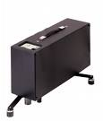
Moyens métrologiques
Émission :
- Machine à chocs normalisée BRUEL & KJAER type 3204 ;
- Générateurs de bruits blanc et rose IVIE et SINUS ;
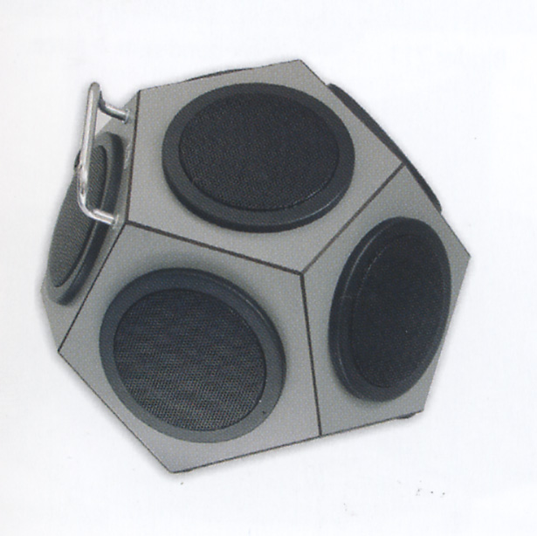
- Amplificateurs SINUS P600W ;
- Enceintes dodécaédrique SINUS DO-12 ;
Sonomètres :
- Sonomètres de précision BRUEL & KJAER type 2260 homologués ;
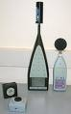
- Sonomètres de précision BRUEL & KJAER type 2230 homologués.
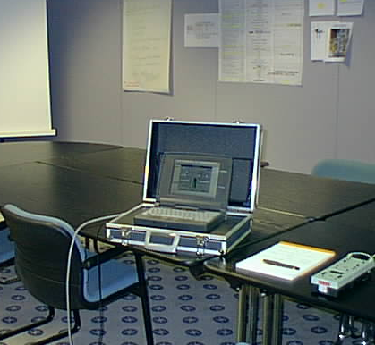
Filtrage et enregistrement :
- Filtre BRUEL & KJAER octave et tiers d’octave type 1625 ;
- Enregistreur graphique portable BRUEL & KJAER type 2306 ;
- Enregistreurs analogiques MARANTZ PMD 201.
Système d’acquisition de données :
- Système 01 dB / OROS sur micro-ordinateur portatif.

Traitement des données
- Logiciels BRUEL & KJAER types 7820 et 7830 de mesurages dans le bâtiment et l’environnement ;
- Progiciels ARIA : acoustique du bâtiment ;
- Progiciels 01 dB-CSTB : acoustique des salles.

Outils de calcul

IMMI
Logiciel d’acoustique prévisionnelle et de cartographie du bruit développé par la société Wölfel. Ce logiciel de simulation de propagation sonore en milieu extérieur permet :
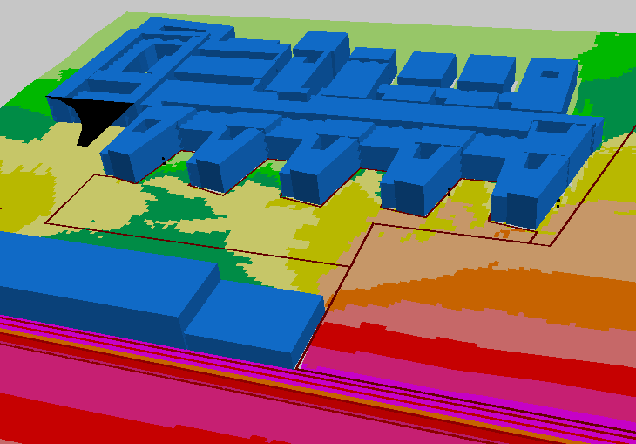
- de déterminer l’impact acoustique d’un bâtiment sur son voisinage (optimisation de l’isolement de l’enveloppe extérieure du bâtiment, localisation et dimensionnement des équipements techniques bruyants, …) ;
- de connaître l’exposition sonore du bâtiment étudié en fonction des sources sonores voisines (voiries routières, voies ferrées, industries, …).
Nouvel Hôpital d'Estaing (Clermont-Ferrand)

CATT ACOUSTIC
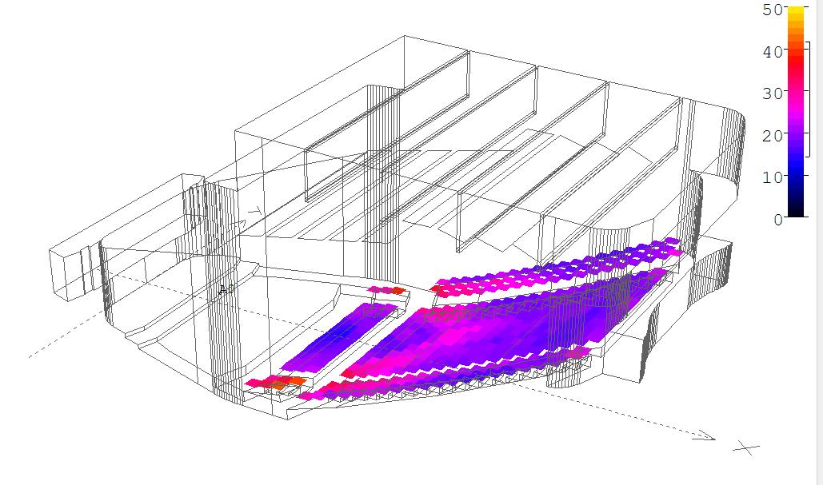
Les calculs prévisionnels de ce logiciel reposent sur une méthode panachée spécifique qui associe une recherche par lancer de cônes dite RTC (Randomized Tail-corrected Cone-tracing), un lancer de rayons ou la méthode des sources images.
Ce logiciel permet de calculer les critères objectifs suivants :

- temps de réverbération (RT60) ;
- temps de décroissance précoce EDT (Early Decay Time) ;
- clarté à 50 ou 80 ms (C50, C80) ;
- critères d’intelligibilité normalisés STI et RASTI ;
- temps central TS, la définition (Deutlichkeit) D50 ;
- limite d’écho EKgrad ; force sonore G (strenGth) ;
- efficacité latérale (LF et LFC) ;
- niveau sonore SPL, disponible par bandes d’octaves ou exprimé en dB(A).
Auditorium symphonique (Troyes)

ISOL FAC
Logiciel de calcul d’isolement de façade fondé sur la méthode CSTB-QUALITEL. Il permet d’obtenir la valeur d’isolement des façades à partir des indices d’isolement des diverses parties composant ces façades y compris d’éventuelles bouches de prises d’air. Ce logiciel tient compte aussi des transmissions indirectes dues aux rayonnements des parois latérales.
Les résultats sont présentés sous forme de tableau.
L’optimisation se fait par modification de l’aire ou du matériau constituant le point faible de la façade.

CLIM
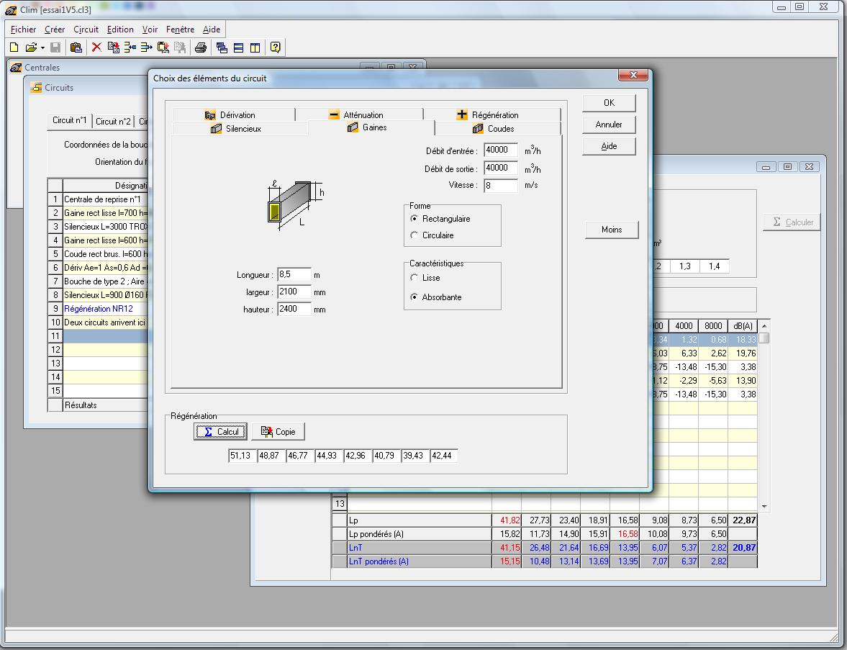
Logiciel de calcul de la diffusion de l’énergie sonore émise par les installations de ventilation, développé, mis au point et validé par ÉCHOLOGOS. Ce logiciel permet d’obtenir le niveau de bruit en tout point d’une salle à partir :
- des niveaux de bruit des centrales ;
- de la description des circuits (gaines, silencieux, coudes, dérivations, …) ;
- du choix des bouches et de leur disposition ;
- de l’acoustique interne (réverbération) de la salle.
Les résultats peuvent être présentés sous forme de tableau pour des points précis de la salle en NR ou en dB(A).
L’optimisation des résultats se fait par :

- modification du niveau de bruit de la centrale (interposition d’un silencieux) ;
- modification du circuit proprement dit ;
- modification des bruits de régénération des bouches.

ACOUBAT 2008
Logiciel d’évaluation et d’optimisation des isolements acoustiques au bruit aérien et de chocs entre locaux et d’isolements de façade.
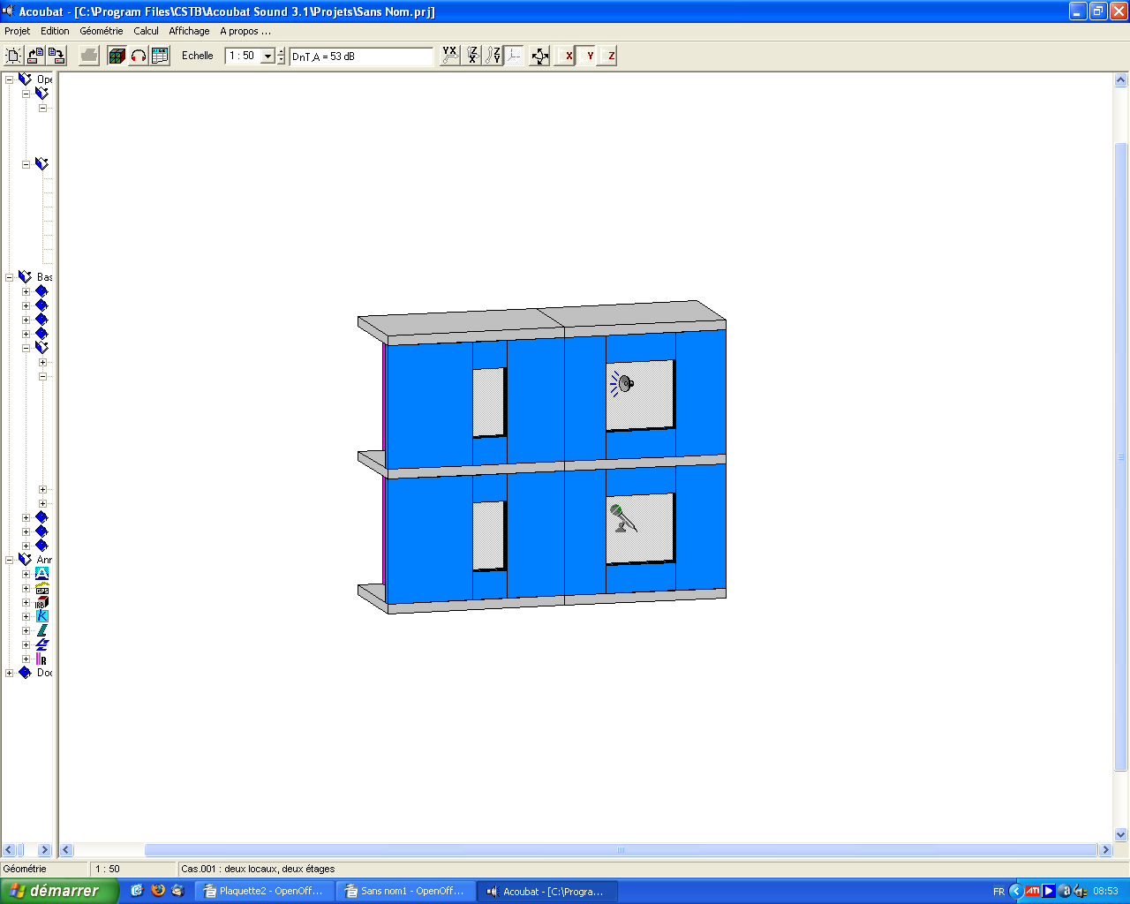

RAYPLUS
Logiciel d’acoustique industrielle de l’I.N.R.S. (acoustique géométrique).

Quelques réalisations
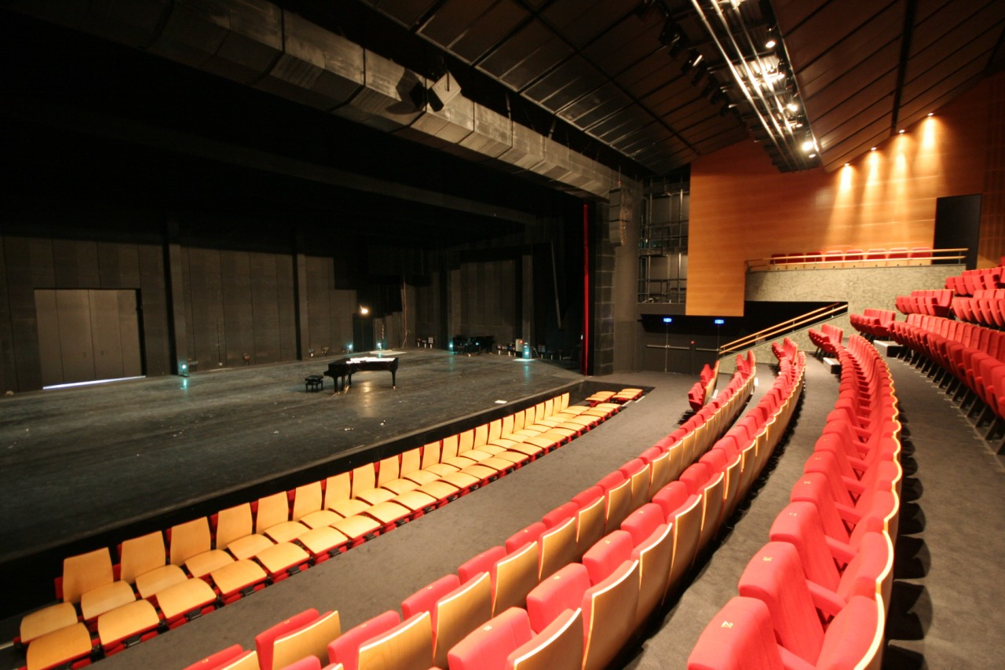

Théâtre, scène nationale “L’Apostrophe”
Cergy-Pontoise (95)
Ar.theme architectes

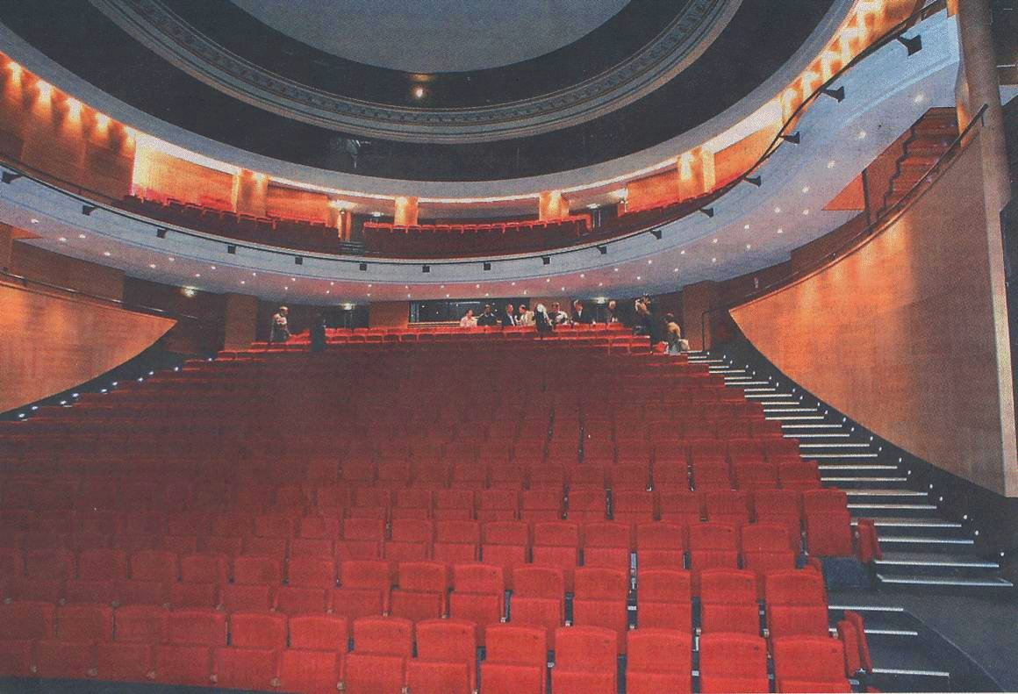

Théâtre de Bayonne
Architecture Maria Godlewska

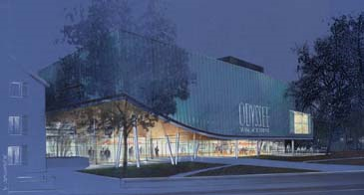

Auditorium
Eybens (38)
Atelier A architectes

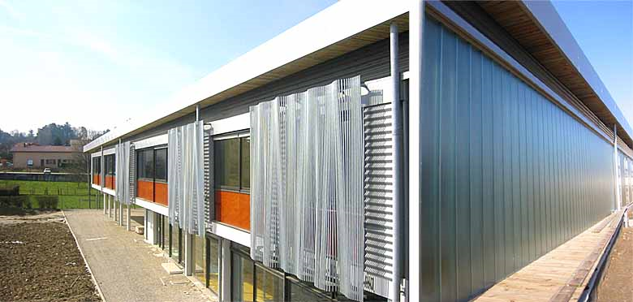
Groupe scolaire
Heyrieux (38)
Charon & Rampillon Architectes

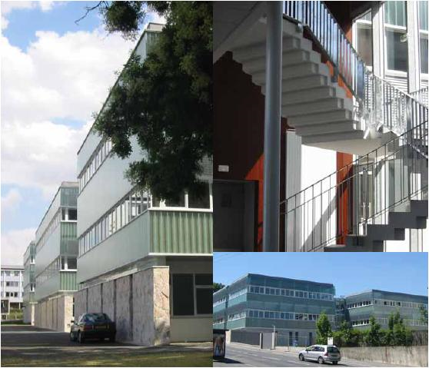

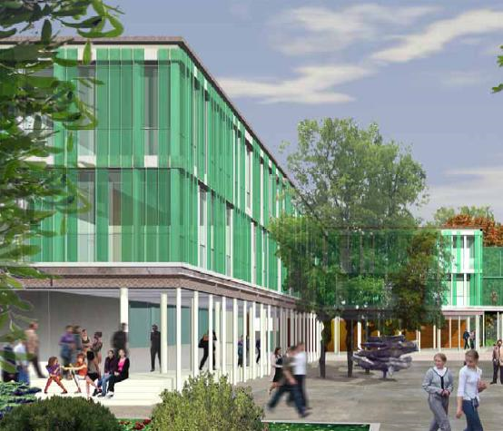
Lycée Madame de Sévigné
Charleville - Mézières (08)
Thiénot - Ballan Architectes

Ateliers du lycée Godard Roger
Épernay (51)
Thiénot - Ballan Architectes

Quelques références

Salles de spectacles
– Salle symphonique du Conseil Général de l’Aube. Troyes (Aube). Arch. : THIENOT – BALLAN – ZULAÏCA. Reims (Marne).
– Théâtre. Cusset (Allier). Arch. : Architecture Maria GODLEWSKA. Pantin (Seine-St-Denis)
– Palais du Littoral. Grande-Synthe (Nord). Arch. : Architecture Maria GODLEWSKA. Pantin (Seine-St-Denis).
– École nationale de musique, de danse et d’art dramatique et école municipale d’art. Chambéry (Savoie). Arch. : MM. GALFETTI. Massagno (Suisse) & KÊROMNÈS. Paris (Seine).

Hôpitaux
– Centre Psychothérapeutique du Vion. 76 lits. Bourgoin-Jallieu (Isère). Arch. : CHABANNE & Partenaires. Lyon (Rhône).
– Centre hospitalier. 280 lits. Rochefort-sur-Mer (Charente-Maritime). Arch. : GROUPE 6. Grenoble (Isère).
– Hôpital CHR – IRF de Reims (Marne). Arch. : THIENOT – BALLAN. Reims (Marne).
– Maison de repos « Château de Marlonges ». Chambon (Charente-Maritime). Arch. : Mme MILLET. Saintes (Charente-Maritime).

Établissements scolaires
– Institut de la Communication et des Médias (I.C.M.) Échirolles (Isère). Arch : ARCANE ARCHITECTES. Grenoble (Isère).
– Lycée « Jacques Prévert ». St-Christol-lez-Alès (Gard). Arch. : CHABANNE & Partenaires. Lyon (Rhône).
– Collège « Jean-Claude Bouquet ». Morteau (Doubs). Arch. : PEIFFER – FREYCENON – PLAYS. Troyes (Aube).
– Collège « La Ribeyre » en site occupé. Cournon (Puy-de-Dôme). Arch. : C.R.R. Clermont-Ferrand (Puy-de-Dôme).

Bureaux
– CAF TOURAINE. Tours. (Indre-et-Loire). Arch. : M. RANJARD. Tours (Indre-et-Loire).
– Pépinière d’entreprise ZAC Mont-Bernard. Châlons-en-Champagne (Marne). Arch. : M. PACE. Reims (Marne).
– Siège mondial de Rossignol. Moirans (Isère). Arch. : HERAULT – ARNOD. Grenoble (Isère).
– Siège de GROUPAMA. Lyon (Rhône). Arch. : ROUILLAT. Lyon (Rhône).

Logements
– 66 logements. Ilot Ampère Sud. Grenoble (Isère). Arch. : R2K. Grenoble (Isère).
– 309 Logements Efferve’sens. Reims (Marne). Arch. : M. BREITMANN. Paris (Seine).
– 279 logements. Sens (Yonne). Arch. : M. FOURNET. Lagny-sur-Marne (Seine-et-Marne).
– MV Résidences. Immeuble de 50 logements et garages. Echirolles (Isère). Arch. : ARCHE 5. Meylan (Isère).

Salles polyvalentes
– Salle municipale. Le Douhet (Charente-Maritime). Arch. : M. AUDINET. St-Sauvant (Charente-Maritime).
– Salle multifonctionnelle rue Capitaine Tassard. Chaumont (Haute-Marne). Arch. : PEIFFER – FREYCENON. Troyes (Aube).
– Bâtiments publics (groupe scolaire, salle polyvalente, salle de sports). Corseul (Côtes-d’Armor). Arch. : NUNC. St-Brieuc (Côtes-du-Nord).
– Salle d’exposition « La conciergerie ». La Motte-Servolex (Savoie). Arch. : PATRIARCHE & Co. Le Bourget-du-Lac (Savoie).

Et bien d’autres sur notre site : www.echologos.fr

CRESSON : Centre de Recherche sur l’ESpace SONore et l’environnement urbain. UMR CNRS 1563 : Ambiances architecturales et urbaines. École d’Architecture de Grenoble.

